1. 目的和适用范围
   1. 目的

本文件作为需方提供给供方用于物料设计、生产、检验、质量控制的输入，也作为需方进行采购、来料检验、试验验证、质量责任界定的依据。

* 1. 适用范围

本文档适用于车厢服务器和网络摄像机。

1. 引用和参考的相关标准

引用和参考的标准见表1。

|  |  |  |  |
| --- | --- | --- | --- |
| **序号** | **标准/文件号** | **标准/文件名称** | **备注** |
|  | GB/T 21563-2008 | 轨道交通 机车车辆设备 冲击和振动试验 |  |
|  | GB/T 24338.4-2009 | 轨道交通 电磁兼容 第3-2 部分:机车车辆 设备 |  |
|  | GB/T 25119-2010 | 轨道交通 机车车辆电子装置 |  |
|  | GB/T 1804-2000 | 一般公差 未注公差的线性和角度尺寸公差 |  |

1. 术语和缩略语

术语和缩略语见表2。

|  |  |  |
| --- | --- | --- |
| **序号** | **术语/缩略语** | **描述** |
|  | PCB | Printed Circuit Board，印制电路板 |
|  | MTBF | Mean Time Between Failure，平均故障间隔时间 |
|  | ppm | parts per million，百万分之（几） |

1. 使用环境条件
   1. 海拔

海拔符合GB/T 25119—2010 中4.1.1 的规定，不超过1400m，对预定工作在海拔2500m等级的系统，其工频耐受电压应乘海拔修正系数Ka（Ka=1.145）。

* 1. 使用环境温度

工作温度： 0℃～+55℃

* 1. 存储温度

存储环境温度范围：-40℃～+70℃

* 1. 冲击和振动

设备应能通过GB/T 21563-2008的振动冲击试验，满足I类B级要求。

* 1. 相对湿度

最湿月月平均最大相对湿度不大于95%（该月月平均最低温度为25℃）。

* 1. 安装条件

安装在能防止风、沙、雨、雪直接侵袭的车体内。

1. 方案配置

|  |  |  |  |  |  |
| --- | --- | --- | --- | --- | --- |
| 序号 | 名称 | 单位 | 数量/辆 | 项目总量 | 备注 |
| 1 | 车厢服务器（包含箱柜） | 台 | 1 | 10 | 和车厂联合设计 |
| 2 | 指示灯板 | 片 | 1 | 10 | 安装在车厢服务器箱柜柜门 |
| 3 | 长焦网络摄像机 | 台 | 2 | 20 |  |
| 4 | 广角网络摄像机 | 台 | 4 | 40 |  |
| 6 | 线缆端连接器 | 套 | 1 | 1 | 详细设计需列清单 |
| 7 | 播音FM天线（线缆和连接器） | 套 | 1 | 1 |  |
| 8 | 授权终端（包含软件） | 套 | 1 | 1 |  |

1. 系统连接图

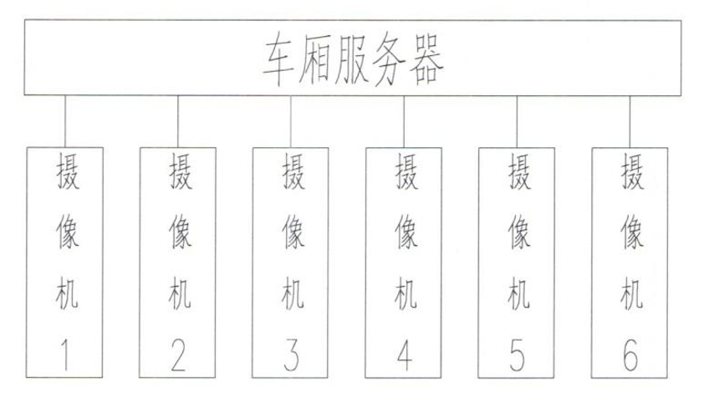

1. 车厢服务器
   1. 车厢服务器功能要求

车厢视频监控系统应实现对车厢内公共区域监视；对采集的视频信息进行实时存储；具有使用外接授权终端设备进行单车厢预览、查询、回放及下载的功能。

车厢服务器存储视频图像，存储时间不少于30×24h/天，图像叠加日期、时间，按照时间顺序先进先出的原则循环覆盖。

车厢服务器为网络摄像机提供电源。

车厢服务器具备自检功能，所有摄像机和硬盘的状态可通过面板指示灯显示。

车厢服务器具备日志功能，记录授权终端预览、查询、回放、下载、校时操作和更换硬盘等信息，存储在车厢服务器。

* 1. 车厢服务器性能要求

| **序号** | **项目** | **指标** |
| --- | --- | --- |
|  | 电源电压 | DC 48V |
|  | 功耗 | 电源输入<200W。电源输出>100W，输出DC24V给车厢网络摄像机供电 |
|  | 重量 | <10kg |
|  | 接地方式 | 外壳采用M5螺栓（防锈材质）连接固定 |
|  | I/O接口 | 9路DB9百兆以太网接口 |
|  | 电源输出 | ≧6路，DC 24V (±10%)，>100W |
|  | 存储 | 最大可扩展2个2.5英寸SATA硬盘，车厢视频监控所用的硬盘盒至少支持2TB，存储容量满足存储30×24h/天的要求（10fps），当硬盘存储达到限定值时，按照时间顺序先进先出的原则循环覆盖。硬盘的文件系统暂定为Ext3。 |
|  | 视频输入 | ≧6路 |
|  | 视频录像 | 视频录像每10分钟存储一个文件，用日期、时间、车厢号和位置号命名文件。视频存储文件格式为MP4，编码格式为H.264。画面有日期、时间标记，相邻文件的视频应连续无间断 |

* 1. 车厢服务器尺寸

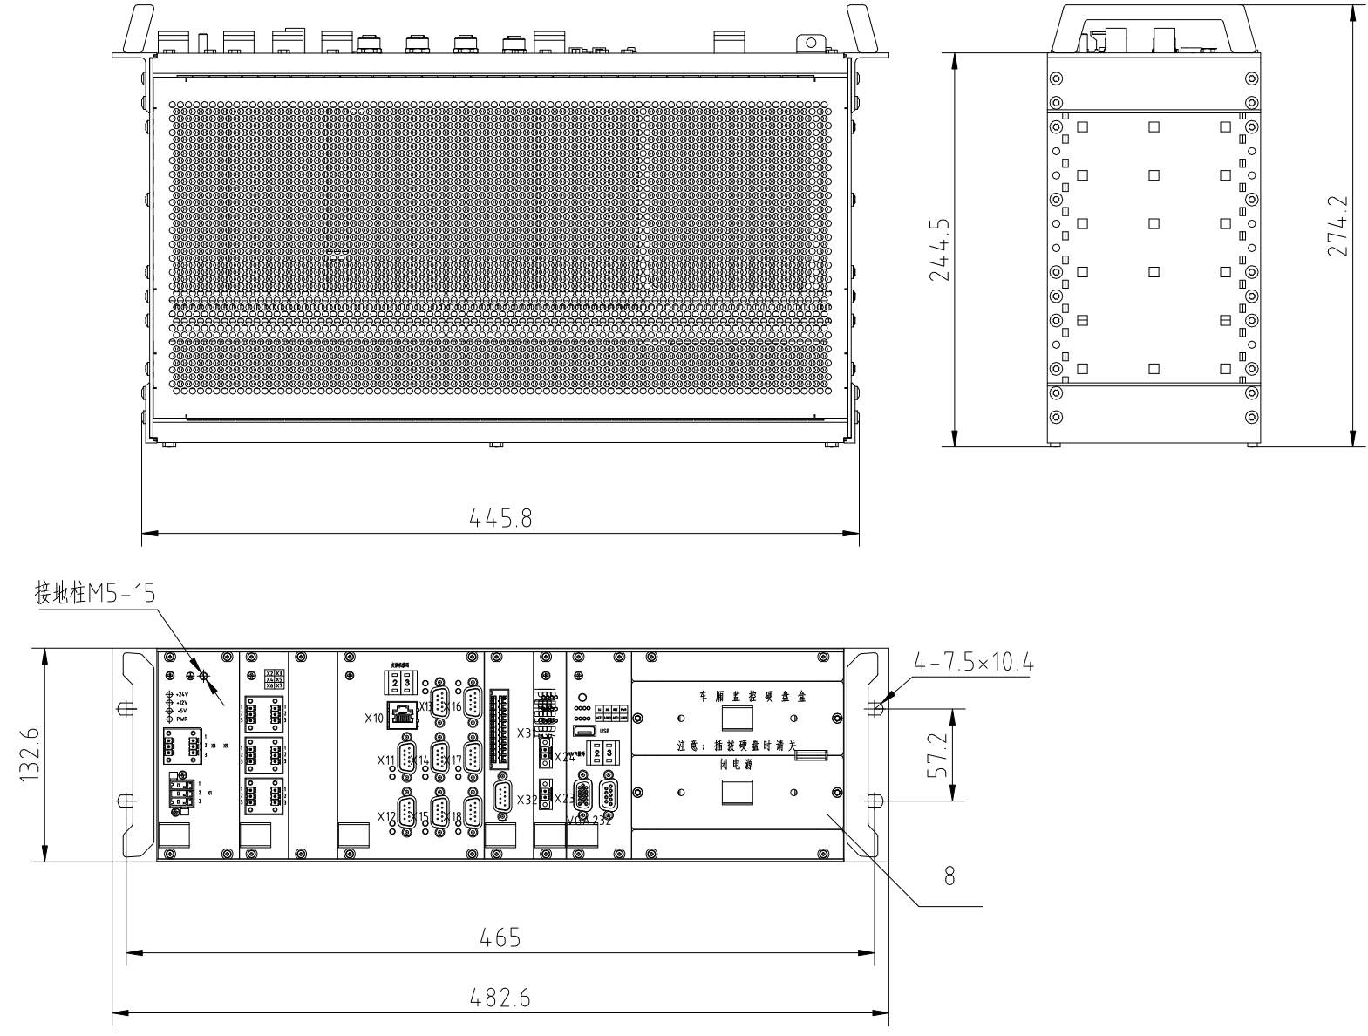

1. 车厢服务器安装尺寸要求

注1：公差要求按照GB/T 1804-m级。

注2：连接器设置在车厢服务器正面，从正面走线。

（此处增加箱柜尺寸图）

* 1. 车厢服务器接口要求

各接口定义下

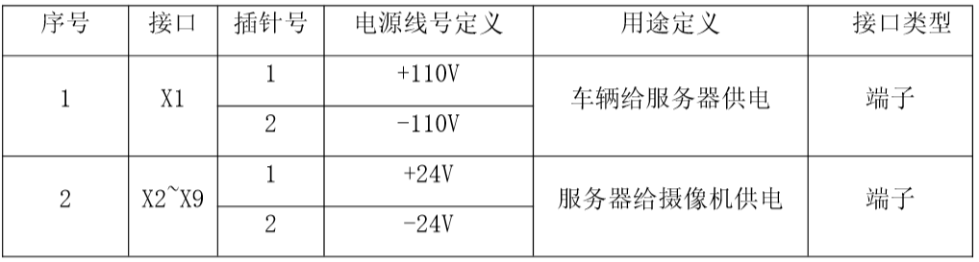

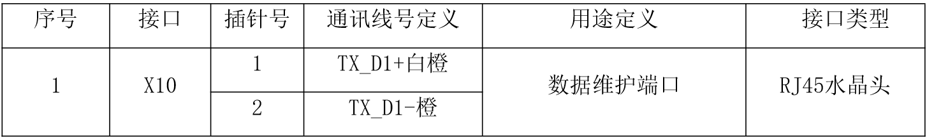

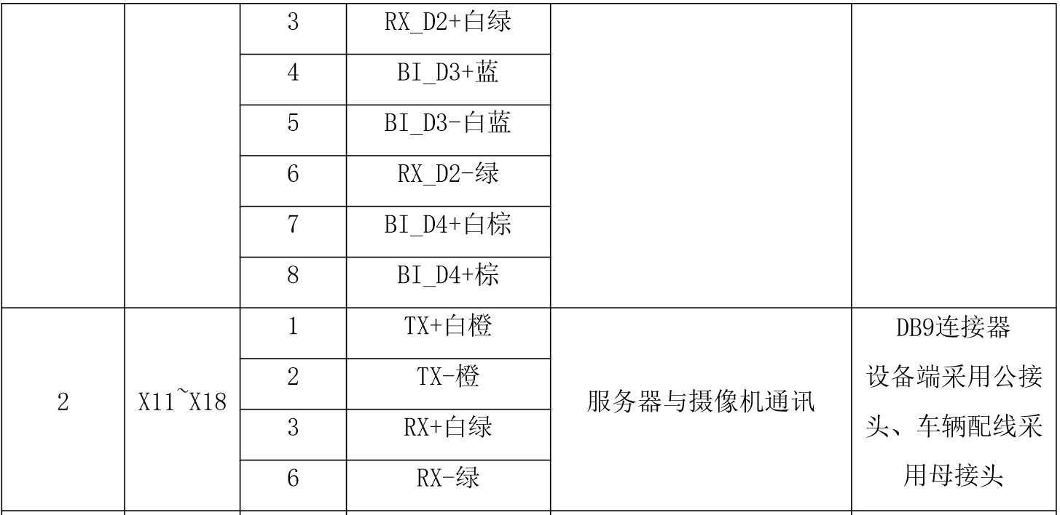

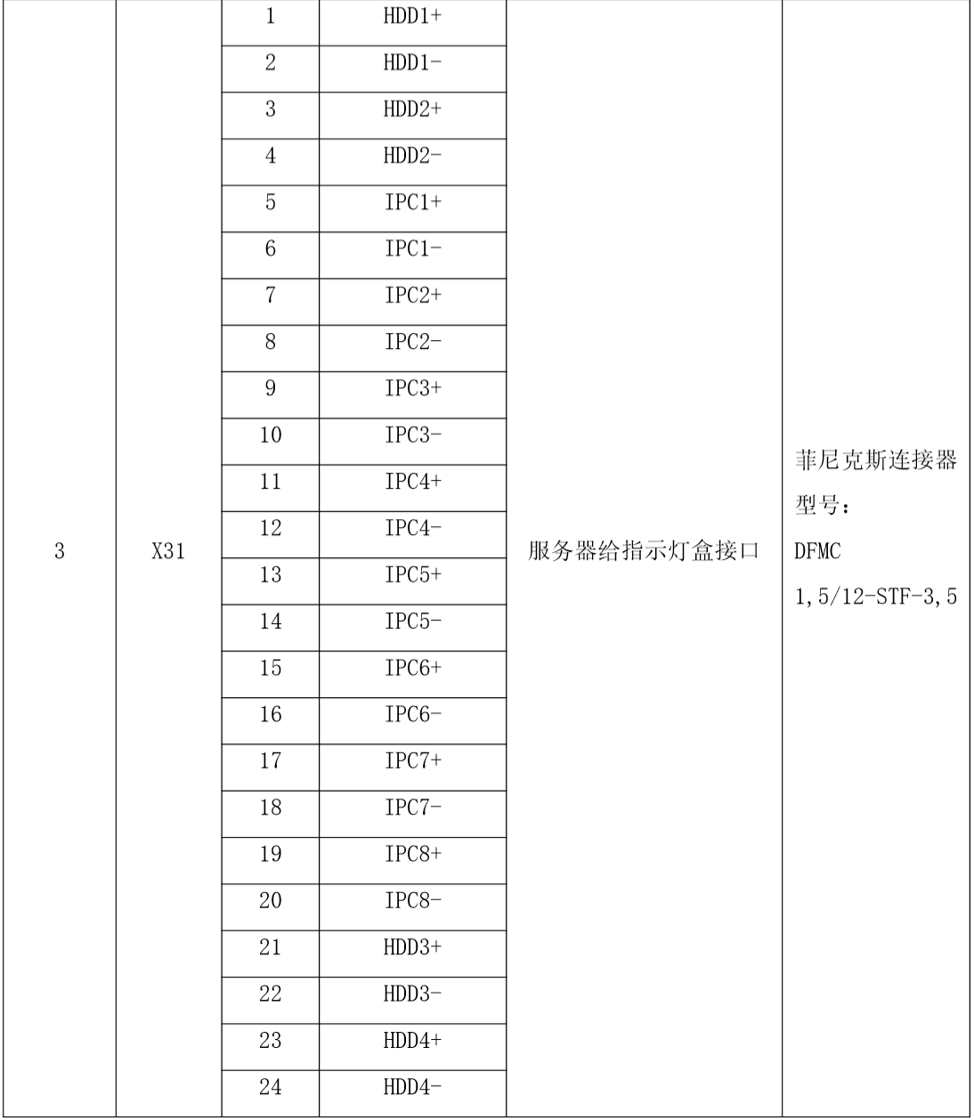

8指示灯板

安装在车厢服务器箱柜柜门，维护人员不用打开柜门，直接看到车厢服务器和摄像头的工作情况。

8.1指示灯板尺寸定义

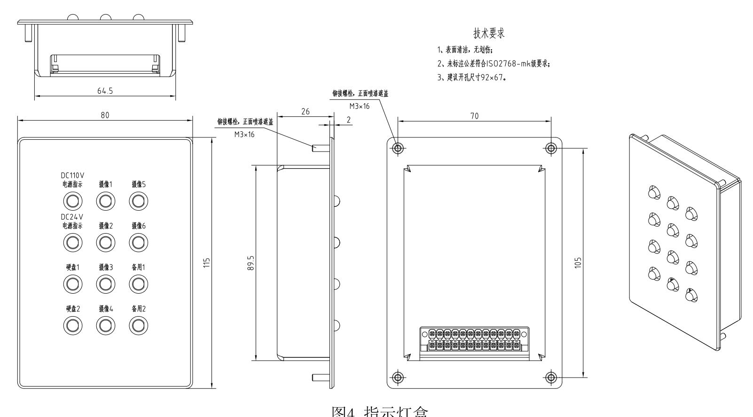

8.2指示灯板接口定义

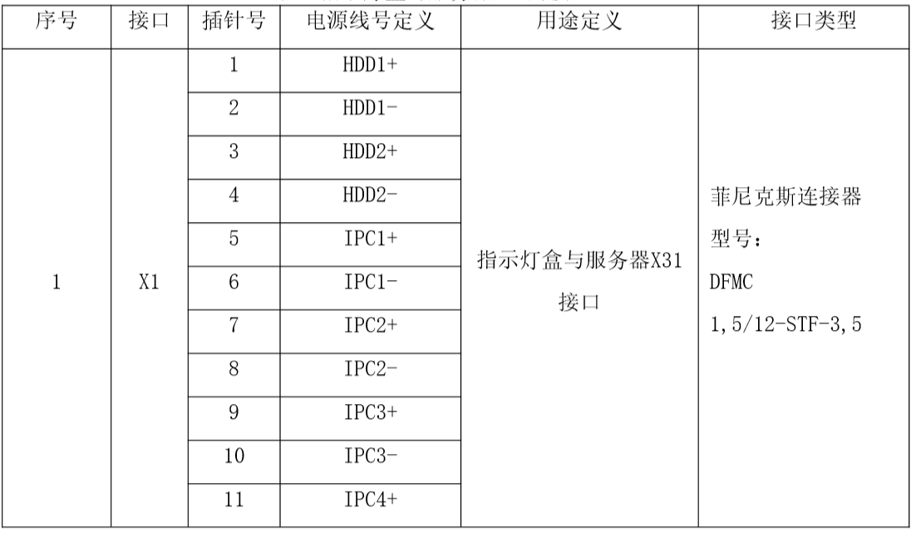

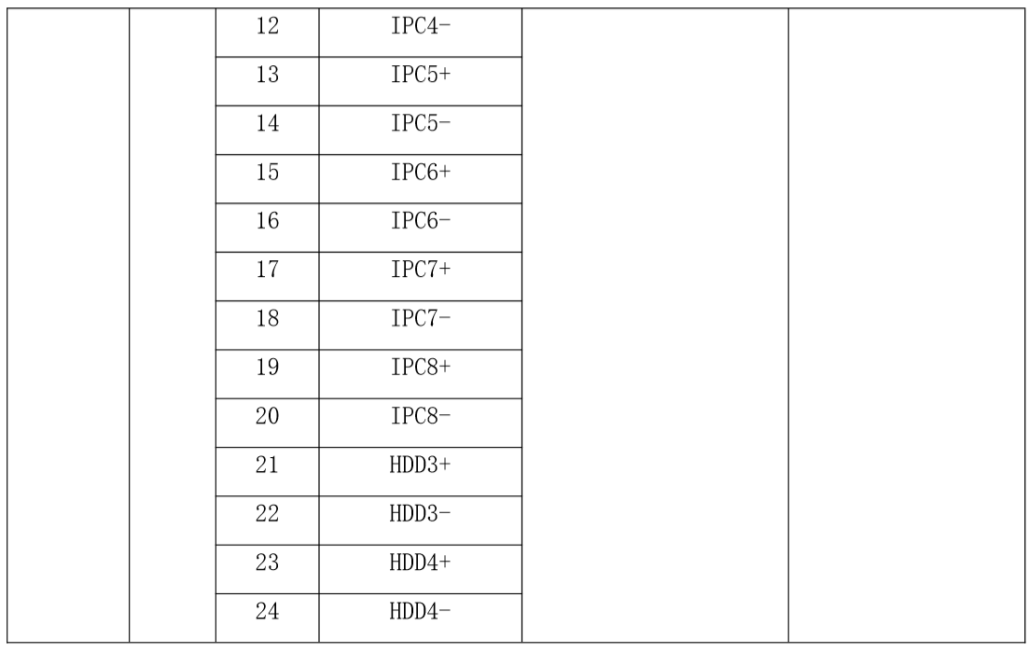

9 网络摄像机

监视系统的终端，将采集到的实时视频信号进行编码，再接入系统用于传输和存储

9.1网络摄像机尺寸定义

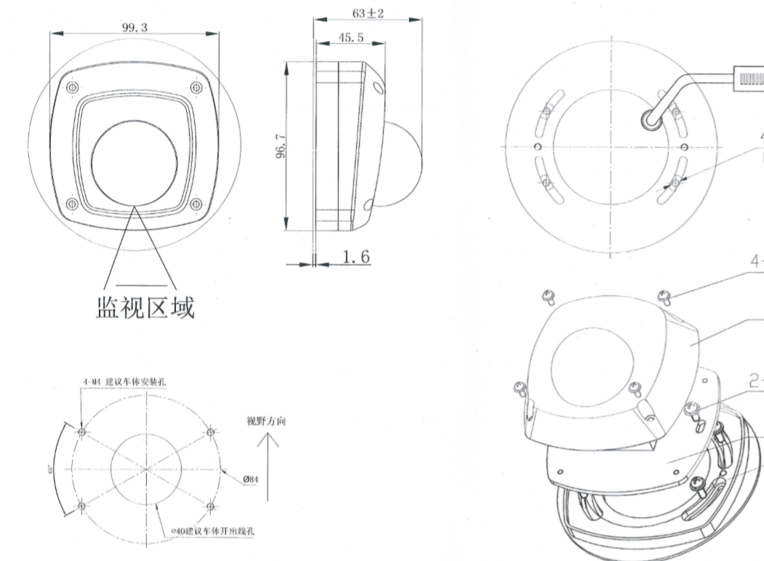

1. 网络摄像机安装尺寸要求

注1：公差要求按照GB/T 1804-m级。

9.1网络摄像机接口定义

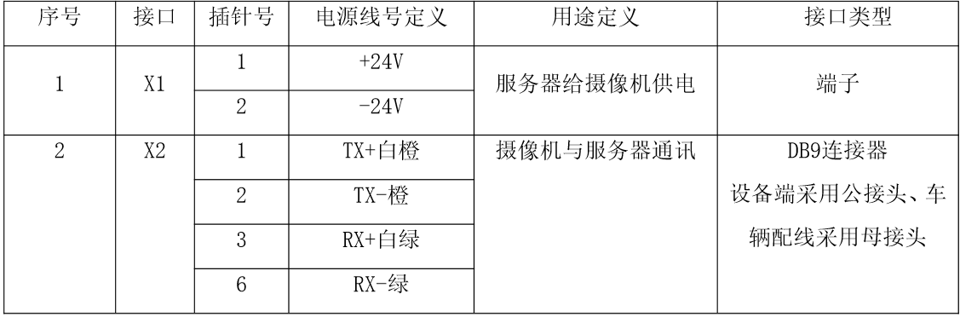

9.2长焦网络摄像机性能要求

|  |  |
| --- | --- |
| **主要技术参数** | 200万像素 |
| 日夜型防水防暴网络摄像机 |
| 传感器类型 | 1/2.7"Progressive Scan CMOS |
| 最小照度 | 0.01 Lux @(F1.2,AGC ON)，0 Lux with IR |
| 快门 | 1/3 秒至 1/100,000 秒 |
| 镜头 | 6mm，水平55°/垂直 29° |
| 日夜转换模式 | ICR 红外滤片式 |
| 调整角度 | 水平 -30~30°，垂直 0~80°，旋转 0~360° |
| 数字降噪 | 3D 数字降噪 |
| 宽动态范围 | 宽动态120dB |
| 压缩标准 | |
| 视频压缩标准 | H.265 / H.264 / MJPEG均兼容 |
| H.264 编码类型 | BaseLine Profile / Main Profile / High Profile |
| H.265 编码类型 | Main Profile |
| 视频压缩码率 | 32 Kbps~16Mbps |
| 音频压缩标准 | G.711/G.722.1/G.726/MP2L2/AAC/PCM |
| 音频压缩码率 | 64Kbps(G.711) / 16Kbps(G.722.1) / 16Kbps(G.726) / 32-128Kbps(MP2L2) |
| 图像 | |
| 最大图像尺寸 | 1920 × 1080 |
| 帧率 | 50Hz：25fps (1920 × 1080,1280 × 960,1280 × 720)；  60Hz：30fps (1920 × 1080,1280 × 960,1280 × 720) |
| 图像设置 | 走廊模式，亮度，对比度，饱和度等通过客户端或者 IE 浏览器可调 |
| 背光补偿 | 支持，可选择区域 |
| 感兴趣区域 | ROI 支持三码流分别设置 4 个固定区域 ，全画面动态人脸跟踪 |
| 网络功能 | |
| 存储功能 | 支持 Micro SD/SDHC /SDXC 卡(128G)断网本地存储，NAS(NFS，SMB/CIFS 均支持) |
| 智能报警 | 越界侦测，区域入侵侦测，移动侦测，动态分析，遮挡报警，网线断，IP 地址冲突，存储器满，存储器错 |
| 支持协议 | TCP/IP，ICMP，HTTP，HTTPS，FTP，DHCP，DNS，DDNS，RTP，RTSP，RTCP，PPPoE，NTP，UPnP，SMTP，SNMP，IGMP，802.1X，QoS，IPv6，Bonjour |
| 接口协议 | ONVIF(PROFILE S，PROFILE G)，GB28181，ISAPI |
| 通用功能 | 防闪烁，三码流，心跳，镜像，密码保护，视频遮盖，水印 |
| 接口 | |
| 通讯接口 | 1个 DB9 10M / 100M 自适应以太网口 |
| 一般规范 | |
| 工作温度和湿度 | -30℃~60℃，湿度小于95%(无凝结) |
| 电源供应 | DC24V ，721-602/019-000端子 |
| 防护等级 | IP66 |
| 红外照射距离 | 10米 |
| 功耗 | 5W MAX |
| 颜色 | 白色 |
| 重量 | ≤430g |

9.3广角网络摄像机性能要求

|  |  |
| --- | --- |
| **主要技术参数** | 200万像素 |
| 日夜型防水防暴网络摄像机 |
| 传感器类型 | 1/2.7"Progressive Scan CMOS |
| 最小照度 | 0.01 Lux @(F1.2,AGC ON)，0 Lux with IR |
| 快门 | 1/3 秒至 1/100,000 秒 |
| 镜头 | 2.8mm，水平110°/垂直 58° |
| 日夜转换模式 | ICR 红外滤片式 |
| 调整角度 | 水平 -30~30°，垂直 0~80°，旋转 0~360° |
| 数字降噪 | 3D 数字降噪 |
| 宽动态范围 | 宽动态120dB |
| 压缩标准 | |
| 视频压缩标准 | H.265 / H.264 / MJPEG均兼容 |
| H.264 编码类型 | BaseLine Profile / Main Profile / High Profile |
| H.265 编码类型 | Main Profile |
| 视频压缩码率 | 32 Kbps~16Mbps |
| 音频压缩标准 | G.711/G.722.1/G.726/MP2L2/AAC/PCM |
| 音频压缩码率 | 64Kbps(G.711) / 16Kbps(G.722.1) / 16Kbps(G.726) / 32-128Kbps(MP2L2) |
| 图像 | |
| 最大图像尺寸 | 1920 × 1080 |
| 帧率 | 50Hz：25fps (1920 × 1080,1280 × 960,1280 × 720)；  60Hz：30fps (1920 × 1080,1280 × 960,1280 × 720) |
| 图像设置 | 走廊模式，亮度，对比度，饱和度等通过客户端或者 IE 浏览器可调 |
| 背光补偿 | 支持，可选择区域 |
| 感兴趣区域 | ROI 支持三码流分别设置 4 个固定区域 ，全画面动态人脸跟踪 |
| 网络功能 | |
| 存储功能 | 支持 Micro SD/SDHC /SDXC 卡(128G)断网本地存储，NAS(NFS，SMB/CIFS 均支持) |
| 智能报警 | 越界侦测，区域入侵侦测，移动侦测，动态分析，遮挡报警，网线断，IP 地址冲突，存储器满，存储器错 |
| 支持协议 | TCP/IP，ICMP，HTTP，HTTPS，FTP，DHCP，DNS，DDNS，RTP，RTSP，RTCP，PPPoE，NTP，UPnP，SMTP，SNMP，IGMP，802.1X，QoS，IPv6，Bonjour |
| 接口协议 | ONVIF(PROFILE S，PROFILE G)，GB28181，ISAPI |
| 通用功能 | 防闪烁，三码流，心跳，镜像，密码保护，视频遮盖，水印 |
| 接口 | |
| 通讯接口 | 1个 DB9（自带母座，匹配9针AWG24-20） 10M / 100M 自适应以太网口 |
| 一般规范 | |
| 工作温度和湿度 | -30℃~60℃，湿度小于95%(无凝结) |
| 电源供应 | DC24V ，721-602/019-000端子 |
| 防护等级 | IP66 |
| 红外照射距离 | 10米 |
| 功耗 | 5W MAX |
| 颜色 | 白色 |
| 重量 | ≤430g |